**گزارش‌کار آزمایش شماره ۸ - آزمایشگاه فیزیک پایه ۲**

تهیه و تنظیم:

مبین خیبری ]۹۹۴۴۲۱۰۱۷[ (مهندسی کامپیوتر)

متین سجودی ]۱۴۰۱۴۴۲۱۰۲۵[ (مهندسی کامپیوتر)

این آزمایش در ساعت۰۹:۰۰ صبح روز سه شنبه، ۱۸ اردیبهشت‌ماه ۱۴۰۳ انجام شده.

**ابزار و وسایل مورد نیاز:**

* اسیلوسکوپ
* سیگنال‌ژنراتور (نوسان‌گر – منبع تولید فرکانس)
* سیم رابط
* ولت‌متر

**اهداف آزمایش:**

1. آشنایی با اسیلوسکوپ و اندازه‌گیری ولتاژ متناوب و مستقیم
2. اندازه‌گیری فرکانس نامعلوم
3. اندازه‌گیری اختلاف فاز به‌وسیله‌ی اسیلوسکوپ از نظر دامنه و فرکانس با استفاده از روابط فیزیکی

**تئوری آزمایش:**

**اسیلوسکوپ و روش استفاده از آن**

از اسیلوسکوپ (Oscilloscope) برای مشاهده شکل موج سیگنال ولتاژ الکتریکی نسبت به زمان استفاده می‌شود؛ کاری که توسط مولتی‌متر قابل اجرا نیست. اسیلوسکوپ‌ها دارای انواع مختلفی هستند که هر کدام از آن‌ها با یکدیگر تفاوت دارند. در ادامه‌ی این مطلب سعی داریم تا به بررسی اجزای اصلی مشترک در اکثر اسیلوسکوپ‌ها بپردازیم که برای شروع کار بیشترین کاربرد را نیز دارند. همچنین نحوه اندازه‌گیری دامنه و فرکانس سیگنال ولتاژ به وسیله اسیلوسکوپ را نشان می‌دهیم.

شکل زیر نمای کلی یک اسیلوسکوپ را نشان می‌دهد.

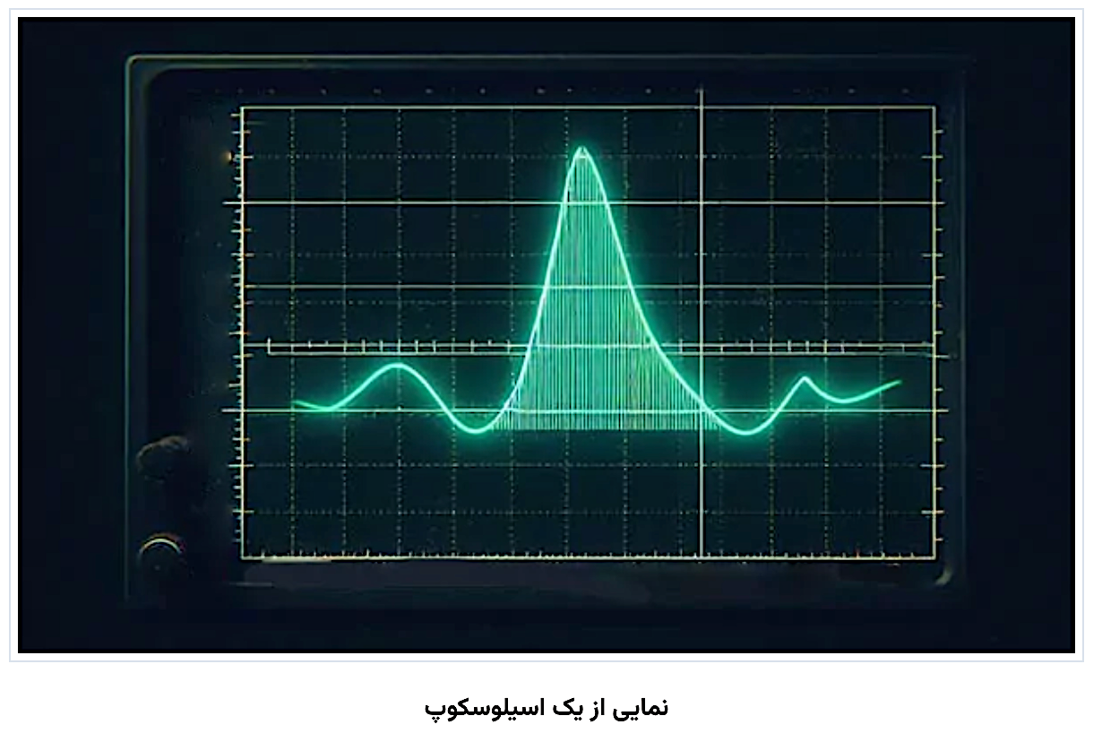

معمولا هنگام اندازه‌گیری با اسیلوسکوپ، در صفحه نمایش آن یک خط راست دیده می‌شود، که از یک سمت به سمت دیگر آن کشیده شده است. در واقع این خط، یک گراف از ولتاژ بر حسب زمان است. محور y بیانگر یک ولتاژ آنالوگ یا دیجیتال اندازه‌گیری‌ شده است و محور x زمان را نشان می‌دهد.

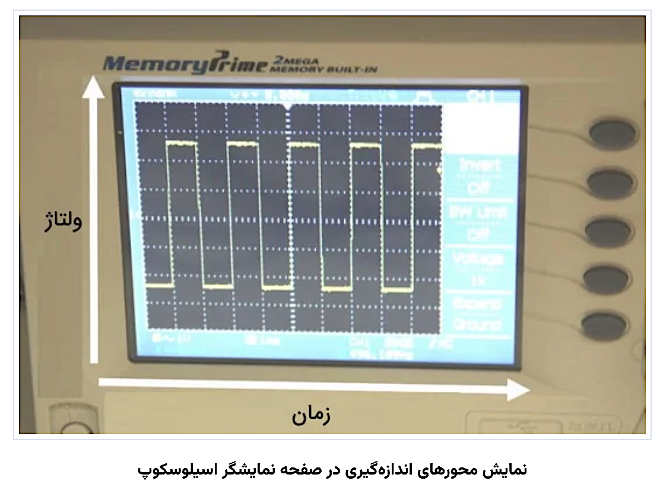

اسیلوسکوپ‌ها دارای دو نوع آنالوگ و دیجیتال هستند. در این مطلب نحوه استفاده از اسیلوسکوپ دیجیتال را بررسی خواهیم کرد. کنترل هر دو نوع اساسا یکسان است، اما توجه کنید که ممکن است بعضی از ابزارهای کنترل اسیلوسکوپ دیجیتال در منو (Menu) روی نمایشگر باشند و برای آن‌ها از دستگیره (Knob) یا دکمه استفاده نشده باشد.

**آشنایی با ابزارهای کنترل‌ اسیلوسکوپ**

سرتاسر نمایشگر اسیلوسکوپ یک صفحه مشبک دیده می‌شود. این شبکه‌ برای زمانی‌ که بخواهید با اسیلوسکوپ اندازه‌گیری انجام دهید، کاربرد زیادی دارد. تمام اسیلوسکوپ‌ها دارای تعدادی دکمه و دستگیره کنترل اصلی به صورت مشترک هستند که روی اسیلوسکوپ قرار دارند.

این ابزارها به صورت زیر هستند:

این ابزارها به صورت زیر هستند:

* **vertical position/offset:** توسط این ابزار می‌توان شکل موج را به سمت بالا و پایین در راستای محور y جابه‌جا کرد. در تصویر، عدد ۱ دستگیره تنظیم موقعیت عمودی برای کانال اول و عدد ۲ دستگیره تنظیم موقعیت عمودی برای ورودی کانال دوم را نشان می‌دهند.
* **volts/div:** این دستگیره به ما اجازه می‌دهد که مقیاس ولت نشان داده شده توسط هر قسمت عمودی صفحه مشبک روی نمایشگر را تغییر دهیم. در تصویر، شماره‌های ۳ و ۴ به ترتیب متعلق به تنظیم volts/div کانال اول و دوم هستند. horizontal position/offset: توسط این ابزار می‌توان شکل موج را به سمت راست و چپ حرکت داد. عدد ۵ در تصویر نشان‌دهنده موقعیت این دستگیره در اسیلوسکوپ است. trigger level: این ابزار که در تصویر با عدد ۶ مشخص شده است، به ما اجازه می‌دهد که شکل موج را روی صفحه نمایشگر ثابت و پایدار کنیم. در قسمت‌های بعد این ابزار را بیشتر شرح خواهیم داد.
* **time/div:** این دستگیره به ما اجازه می‌دهد که مقیاس زمان نشان داده شده توسط هر قسمت افقی صفحه مشبک روی نمایشگر را تغییر دهیم. در شکل زیر این دستگیره با شماره ۷ مشخص شده است.
* **ورودی:** هر اسیلوسکوپ حداقل یک ورودی دارد. پراب (Probe) اسیلوسکوپ ( یا کابل کواکسیال) به سیگنال ورودی متصل می‌شود. در تصویر زیر ورودی کانال اول با شماره 8 و ورودی کانال دوم با شماره ۹ مشخص شده است.

شکل زیر ابزارهای مختلف روی اسیلوسکوپ را نشان می‌دهد.

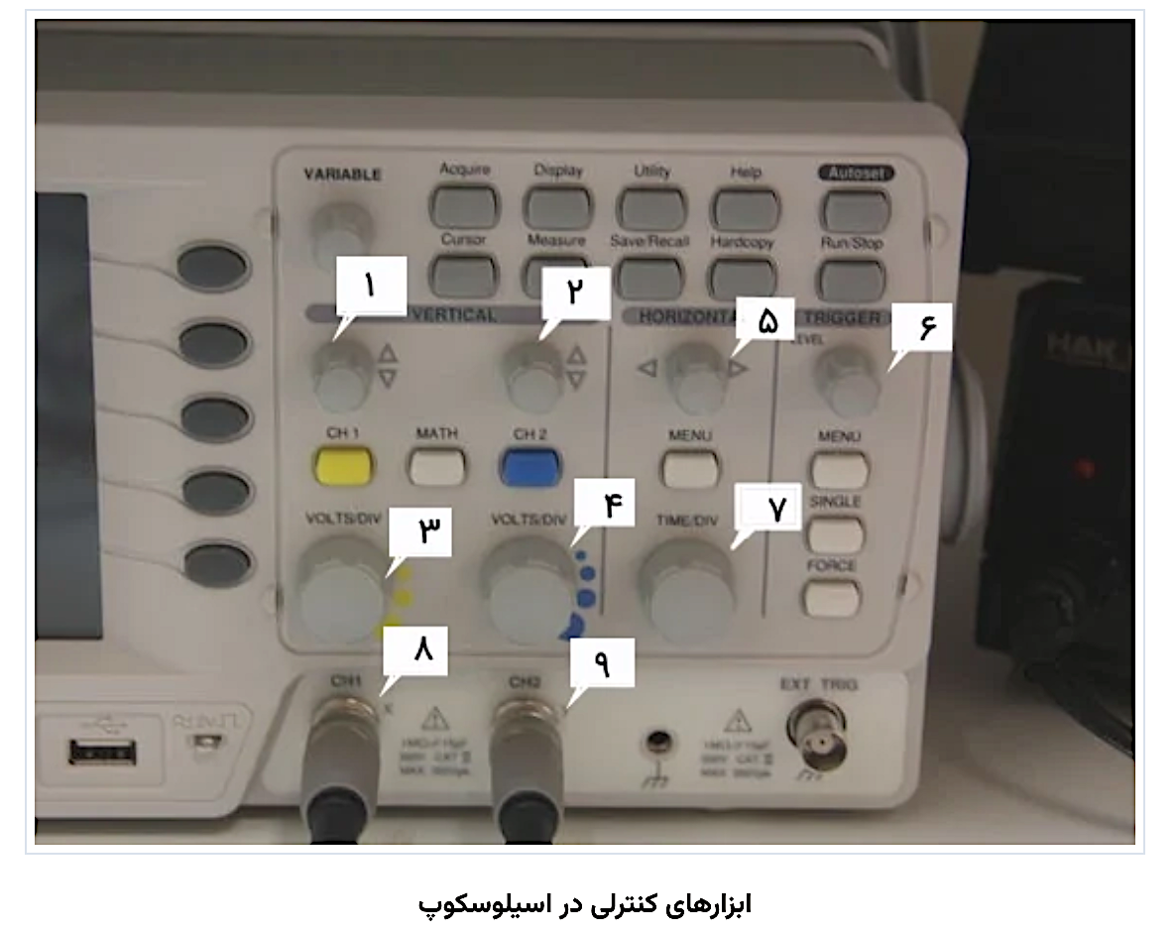

تصویر زیر نیز نحوه اتصال پراب به اسیلوسکوپ را نشان می‌دهد.

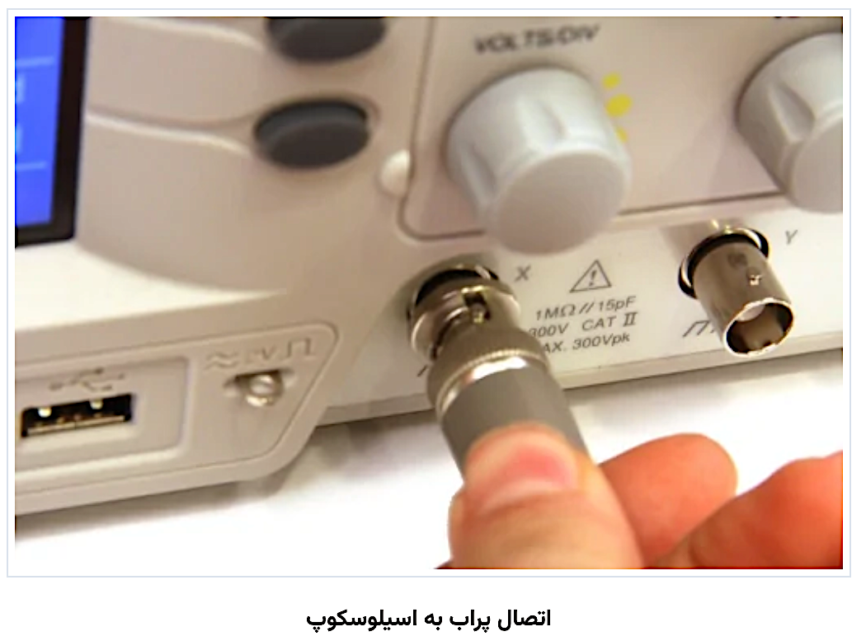

**تنظیمات اسیلوسکوپ**

ابتدا اسیلوسکوپ را روشن کنید. اگر هیچ چیزی به اسیلوسکوپ متصل نباشد، باید یک خط راست روی صفحه نشان داده شود که به این معنی است که ولتاژ ورودی تغییر نمی‌کند. اگر خطی راست مشاهده نمی‌کنید، ابتدا پراب‌ها را از اسیلوسکوپ خارج کنید. اگر هیچ چیزی روی صفحه نمایش داده نشد، مراحل زیر را انجام دهید.

اسیلوسکوپ استفاده شده در این مطلب، یک اسیلوسکوپ دو کاناله است، یعنی دو ورودی دارد. فشار دادن دکمه «channel 1» که در تصویر زیر نشان داده شده است، باعث می‌شود که ورودی متصل به کانال اول روی صفحه به رنگ زرد نشان داده شود و اگر بار دیگر فشار داده شود، ناپدید می‌شود. فشار دادن دکمه «channel 2» ورودی متصل به کانال دوم را به رنگ آبی نشان خواهد داد. اسیلوسکوپ ممکن است فقط یک ورودی داشته باشد، در این صورت دکمه‌های انتخاب کانال وجود نخواهند داشت. البته ممکن است بیشتر از دو ورودی هم وجود داشته باشد. اسیلوسکوپ‌های آنالوگ کانال‌های مختلف را به رنگ‌های مختلف نشان نخواهند داد و همه را با رنگ سبز نشان می‌دهند.

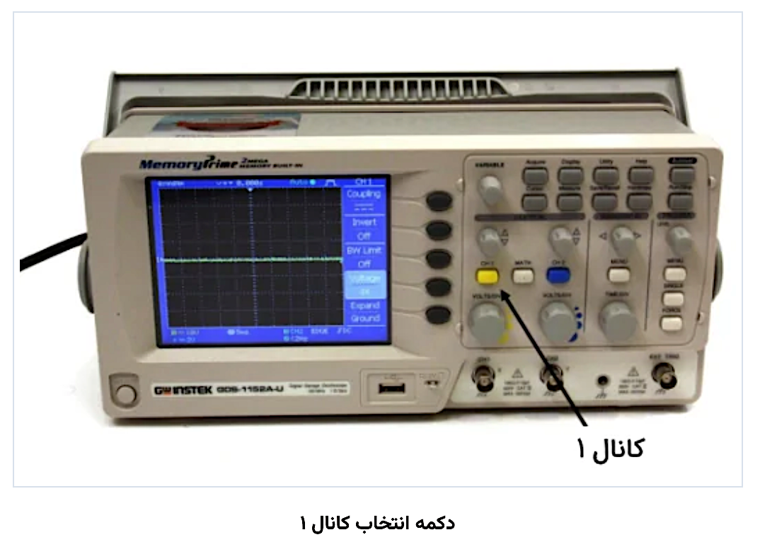

ممکن است شما بر روی یک ناحیه سیاه از فضا زوم (Zoom) کرده باشید. در این صورت باید دستگیره «volts/div» را در خلاف جهت عقربه‌های ساعت بچرخانید تا از حالت زوم خارج شود. همچنین دستگیره کنترل موقعیت عمودی (Vertical Position) را بچرخانید تا یک خط راست در مرکز صفحه دیده شود.

اطمینان حاصل کنید که اسیلوسکوپ در مد «x-y» نباشد.

از دستگیره‌های volts/div و vertical position برای قرار دادن خط افقی خود در مرکز صفحه نمایش استفاده کنید و مقدار volts/div را برای شروع برابر با 1ms قرار دهید.

**تنظیمات مقیاس (Scale)**

ابزارهای volts/div ،time/div و vertical position را به نحوی تنظیم کنید که شکل موج را روی صفحه اسیلوسکوپ مانند تصویر زیر مشاهده کنید.

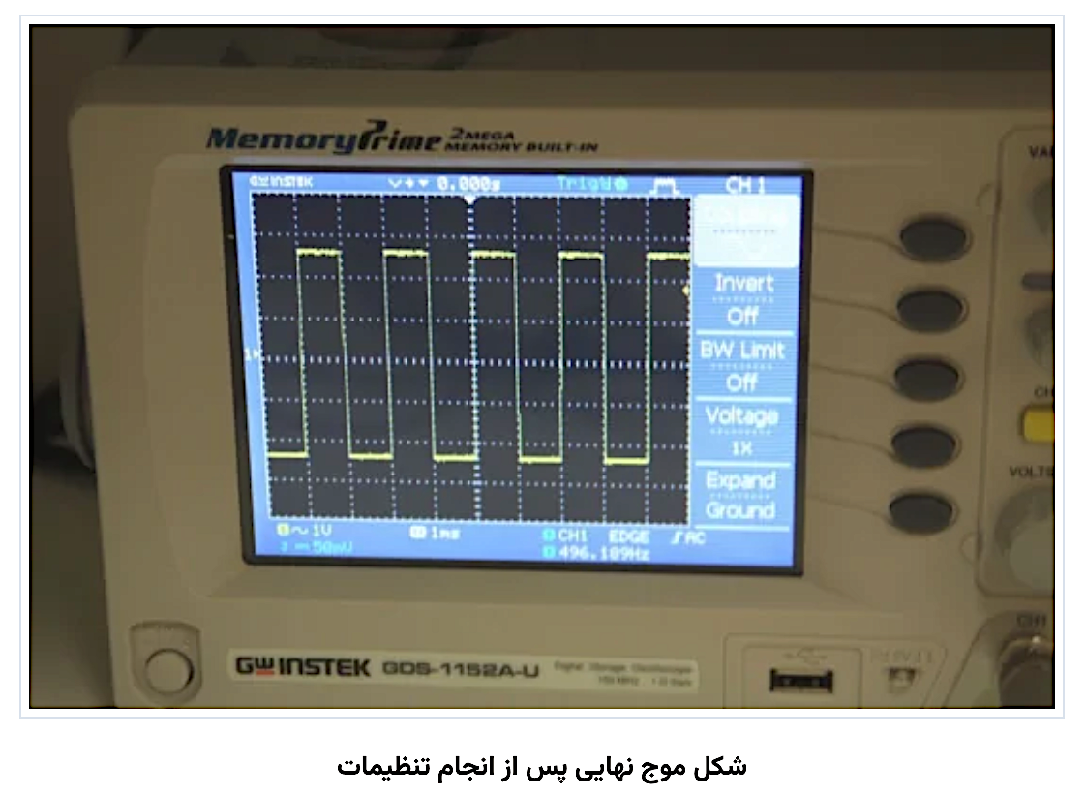

**اندازه‌گیری دامنه شکل موج**

دامنه موج برابر با اختلاف ارتفاع قله (Peak) موج و مقداری است که موج حول آن نوسان می‌کند (Wave's Equilibrium). در این‌جا موج را برای نوسان حول خط مرکزی شبکه روی صفحه نمایش تنظیم کرده‌ایم و همان‌طور که در شکل دیده می‌شود، دامنه موج برابر با 2٫5 واحد عمودی روی شبکه است. چون volts/div روی 1V تنظیم شده است، 2٫5 واحد برابر با 2٫5 ولت خواهد شد. بنابراین دامنه موج نیز برابر با 2٫5 ولت است.

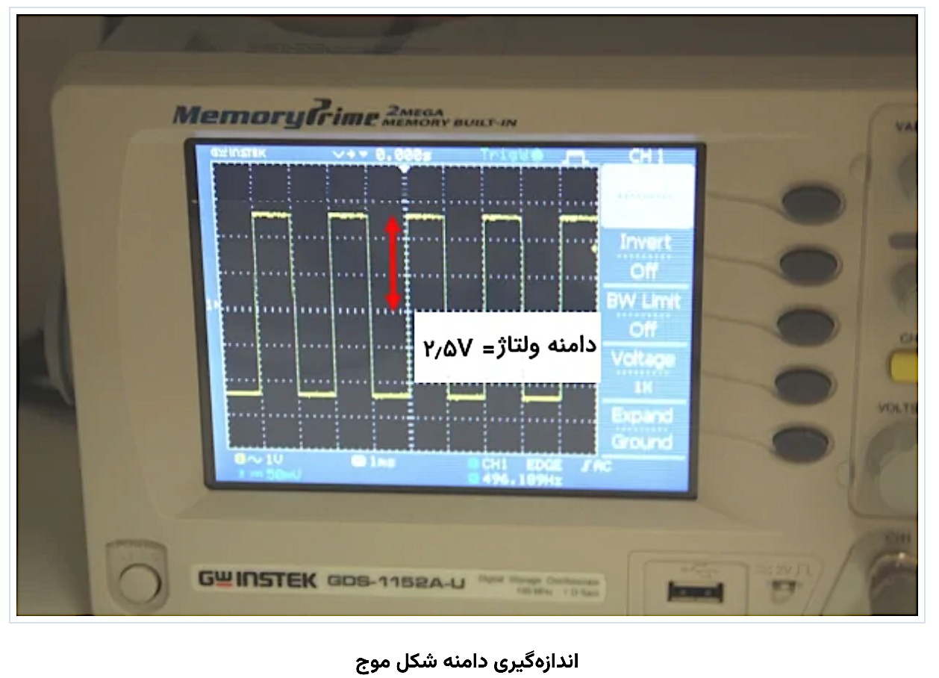

**اندازه‌گیری فرکانس شکل موج**

فرکانس یک موج برابر با تعداد دفعات تکرار یک شکل موج در ثانیه است. فرکانس یک موج را در بعضی از اسیلوسکوپ‌ها نمی‌توان مستقیما اندازه گرفت، اما می‌توان یک پارامتر بسیار نزدیک به فرکانس، یعنی دوره تناوب (Period) را اندازه‌گیری کرد. دوره تناوب یک موج برابر با زمانی است که طول می‌کشد تا یک موج یک سیکل کامل را تکمیل کند.

همان طور که در شکل دیده می‌شود، یک سیکل کامل از موج در دو خانه افقی از شبکه روی صفحه تکمیل شده است. در پایین صفحه مقدار time/div بر روی 1ms تنظیم شده است. بنابراین دو خانه از صفحه برابر با 2ms خواهد شد.

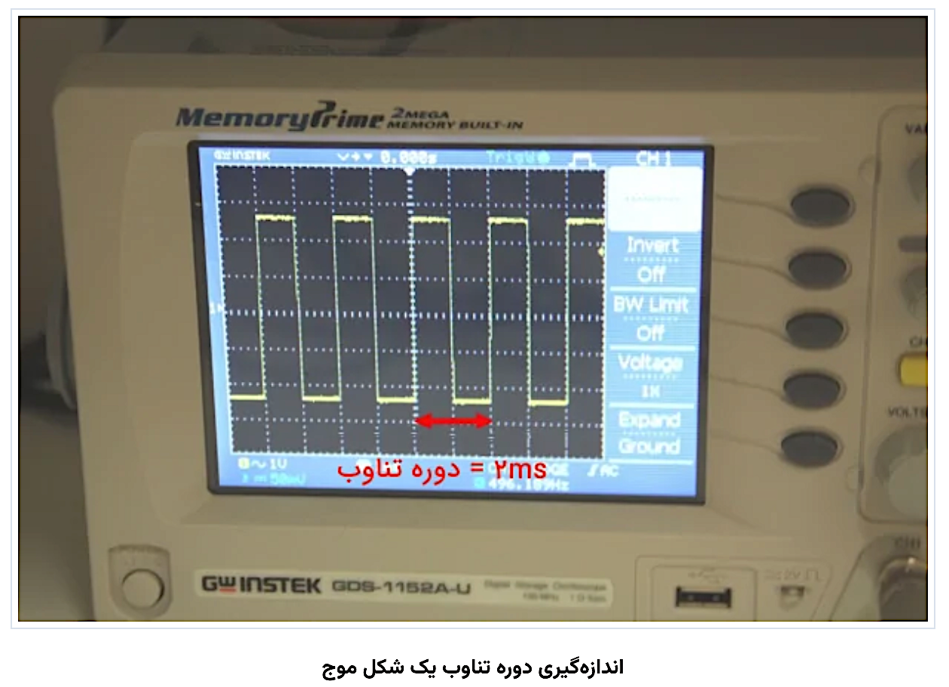

چون فرکانس برابر با عکس دوره تناوب است، با توجه به مقدار دوره تناوب به دست آمده، فرکانس سیگنال برابر با 500 هرتز خواهد شد.

**روش انجام آزمایش و توضیحات مرتبط:**

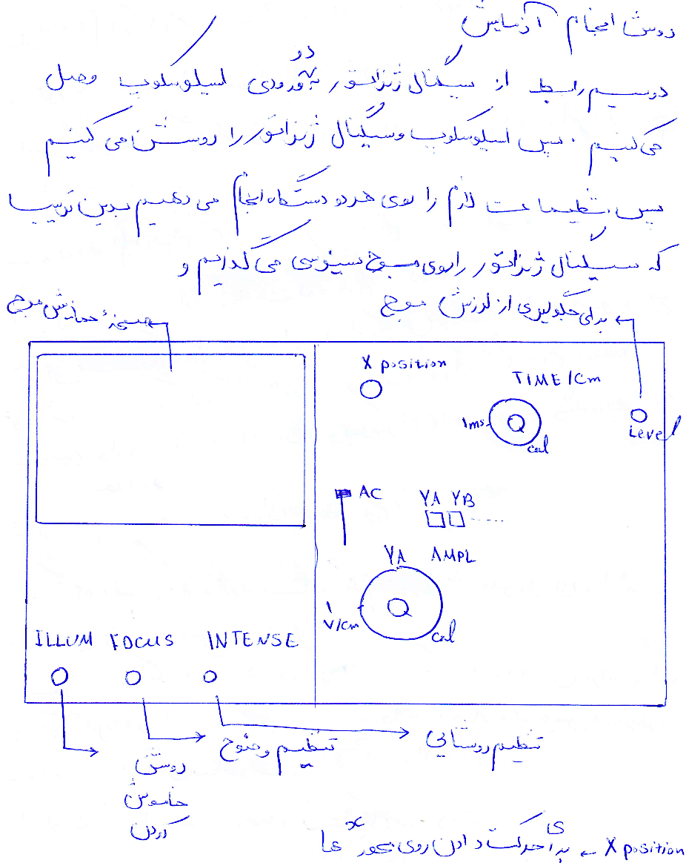

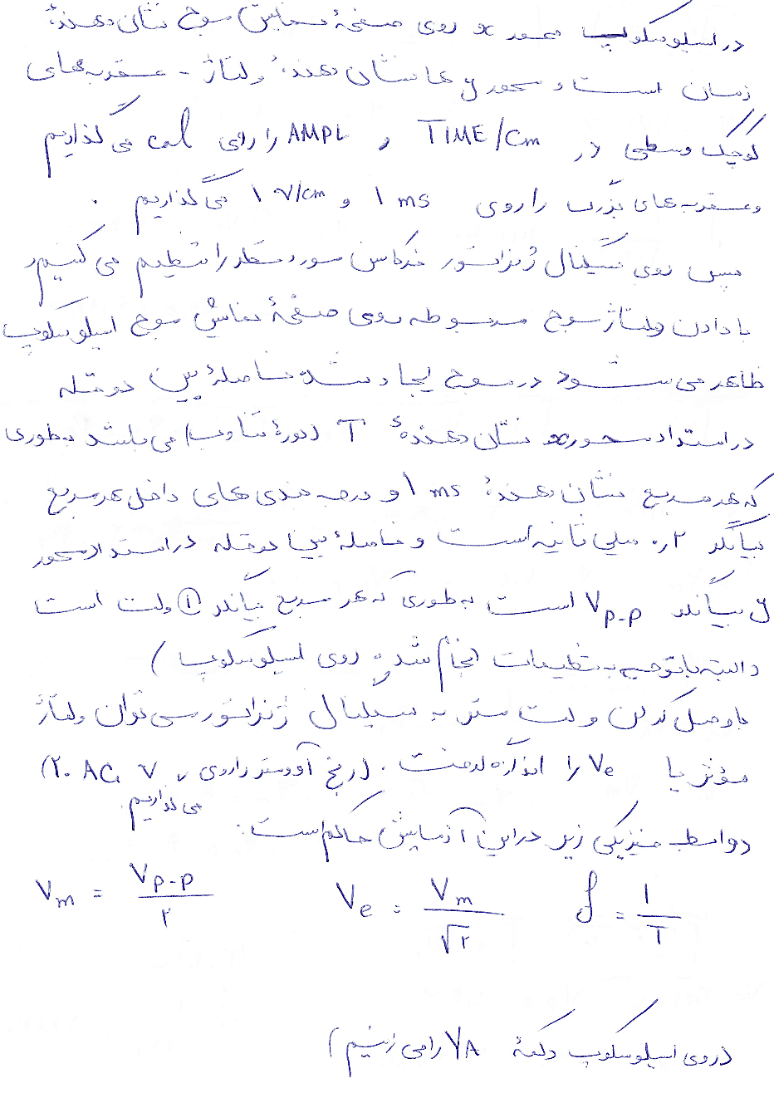

**محاسبات انجام‌شده:**



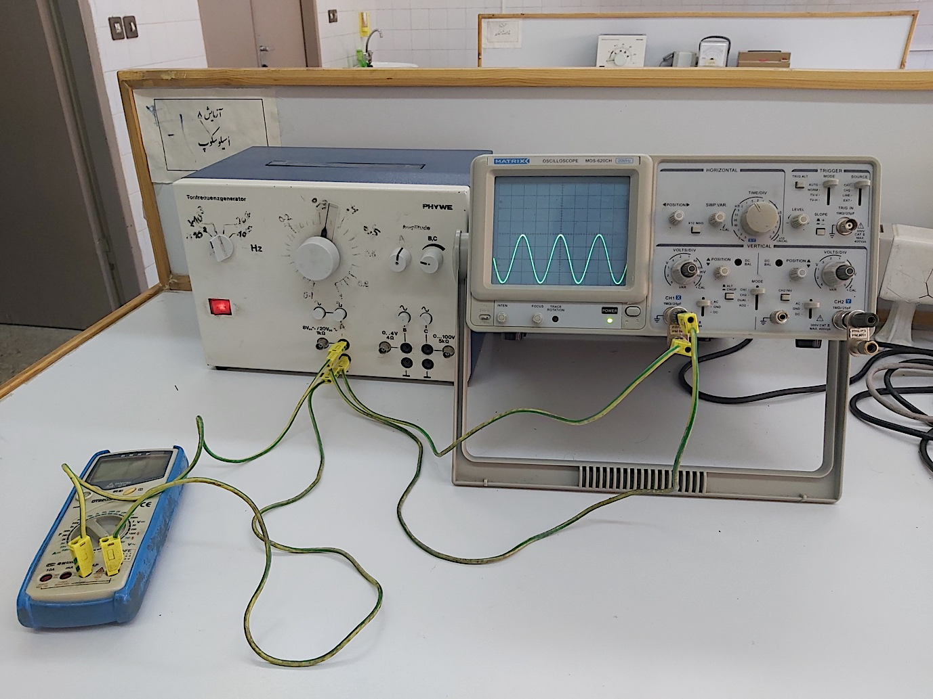

**نتیجه‌گیری:**

در این آزمایش، هدف اصلی ما آشنایی با عملکرد اسیلوسکوپ و اندازه‌گیری ولتاژ متناوب و مستقیم بود. با استفاده از این ابزار دقیق، توانستیم ولتاژهای مختلف را با دقت بسیار بالا اندازه‌گیری کرده و مفهوم اساسی ولتاژ متناوب و مستقیم را به خوبی درک کنیم. علاوه بر این، با اندازه‌گیری فرکانس نامعلوم، توانستیم به دقت مقدار فرکانس را تعیین کنیم که این اطلاعات حیاتی در تحلیل و طراحی مدارات الکتریکی دارد.

در مرحله بعدی، از اسیلوسکوپ برای اندازه‌گیری اختلاف فاز نیز استفاده کردیم. با تحلیل دقیق نتایج اندازه‌گیری و با بهره‌گیری از روابط فیزیکی، این اختلاف فاز را نسبت به دامنه و فرکانس مورد بررسی قرار دادیم. این تحلیل‌ها به ما کمک کردند تا درک بهتری از رویدادهای فیزیکی در دامنه زمان و فضا پیدا کنیم و ارتباط بین ولتاژ، فرکانس و اختلاف فاز را بیشتر درک کنیم.

از نظر عملی، این آزمایش نه تنها ما را با ابزارهای موردنیاز در فیزیک آشنا کرد، بلکه به ما اجازه داد تا از مفاهیم نظری به صورت عملی و کاربردی استفاده کنیم. این ارتباط میان تئوری و عملی به دانشجوان کمک می‌کند تا مفاهیم را بهتر درک کرده و توانایی حل مسائل و تحلیل داده‌های فیزیکی خود را افزایش دهند.

به خاطر داشته باشیم که دقت اندازه‌گیری‌ها به عوامل مختلفی مانند کیفیت اسیلوسکوپ، دقت تنظیمات و مهارت کاربر بستگی دارد. همچنین، در هنگام انجام آزمایش، باید به نکات ایمنی مانند استفاده از سیم‌های برق مناسب و عدم اتصال اسیلوسکوپ به مدارهای زنده توجه کرد.

**منابع استفاده‌شده برای تهیه این گزارش:**

1. دستورکار آزمایشگاه فیزیک پایه ۲، گروه فیزیک، دانشکده علوم، دانشگاه ارومیه
2. <https://blog.faradars.org/%D8%A7%D8%B3%DB%8C%D9%84%D9%88%D8%B3%DA%A9%D9%88%D9%BE/>

**پایان.**